资产管理平台
操 作 手 册

（网络版客户端）

目 录

第一章 工作流程 2
一、资产入账（含低值品） 2
二、处置申请 2
三、校内资产变动申请 3
第二章 系统登录 3
一、系统登陆 3
二、功能区域 5
第三章 资产登记 6
第四章 资产变动 16
第五章 资产查询 18
一、个人在账资产查询 18
二、在账资产查询 19
三、变动资产 22
四、未审资产查询 22
五、未审资产变动查询 23
第六章 图表打印 23
一、单据（含标签）打印 23
二、明细表 23
三、统计表 24

第一章 工作流程

一、资产入账（含低值品）
1.1由老师本人对已购资产登录系统进行基础信息录入，仪器编号按照一件一档原则进行生成。
若存在批量购置的情况，可进行批量提交（在录入界面中“成批条数”进行控制，所录入资产会体现在同一张单据，录入后需手动补填个性化信息，如出厂号、使用人及存放地），提交申请后可立即打印入库单据，在管理员未进行审核前，可对已申请入账资产进行修改或删除的操作，一旦通过审核，不可修改、删除；
1.2登记流程 老师提交→校资产管理员初审→校资产管理员终审→流程结束

二、处置申请
1.1由老师对自己名下已入账资产进行处置（以报废为例）申请，申请成功后等待初审管理员在系统上进行初审；
1.2报废流程:老师提交→二级部门管理员确认→公物仓调剂→二级单位管理员初审→二级单位领导审批→校资产管理员终审→校资产领导审批→流程结束

三、校内资产变动申请
3.1院处间调拨：老师本人申请对自己名下已入账资产进行校内调拨（二级部门之间，不含本单位）申请
审核流程：老师申请→调出单位管理员初审→调出单位领导审批→调入单位管理员审核→调入单位领导审批→校资产管理员终审→校资产领导审批→流程结束
3.2院处内调拨：由老师直接申请对自己名下已入账资产进行院处内调拨（调入调出单位隶属同一个二级单位）
审核流程：老师申请→二级单位管理员初审→二级单位领导审批→流程结束
3.3使用人调整：由老师直接申请对自己名下已入账资产进行使用人调整（仅针对同一末级单位，如办公室、实验室）
审核流程：老师申请→二级单位管理员初审→二级单位领导审批→流程结束

第二章 系统登录

一、系统登陆
友情提示：为使系统能更好地显示本系统页面，建议您采用【火狐浏览器】或【360浏览器极速模式】运行本系统。
打开浏览器，在地址栏中输入http://zcgl.zjhu.edu.cn:8080/asset，将出现如下登录页面：
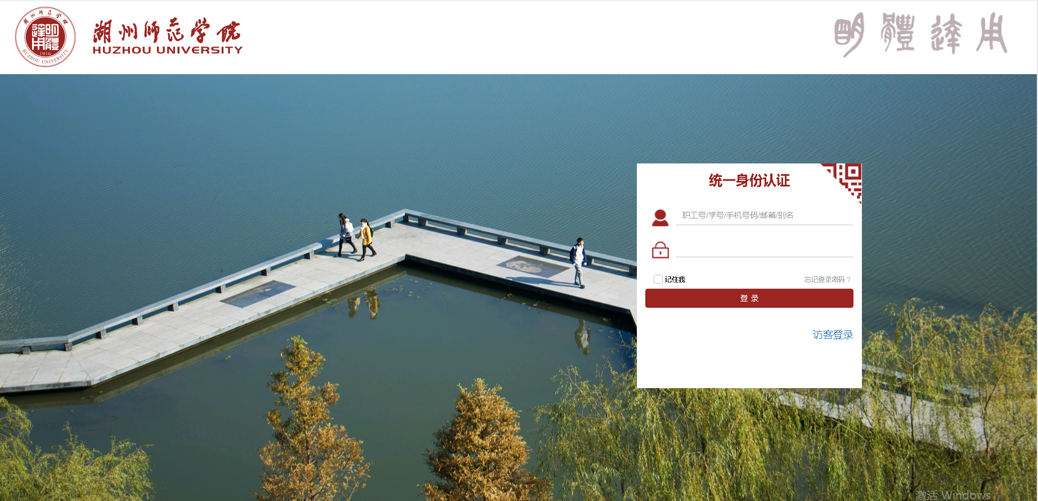
输入用户名、密码（统一身份认证账号密码），进行验证，即可登录系统，出现如下画面，注意,上面窗口如长时间不操作,应按F5对页面进行刷新。
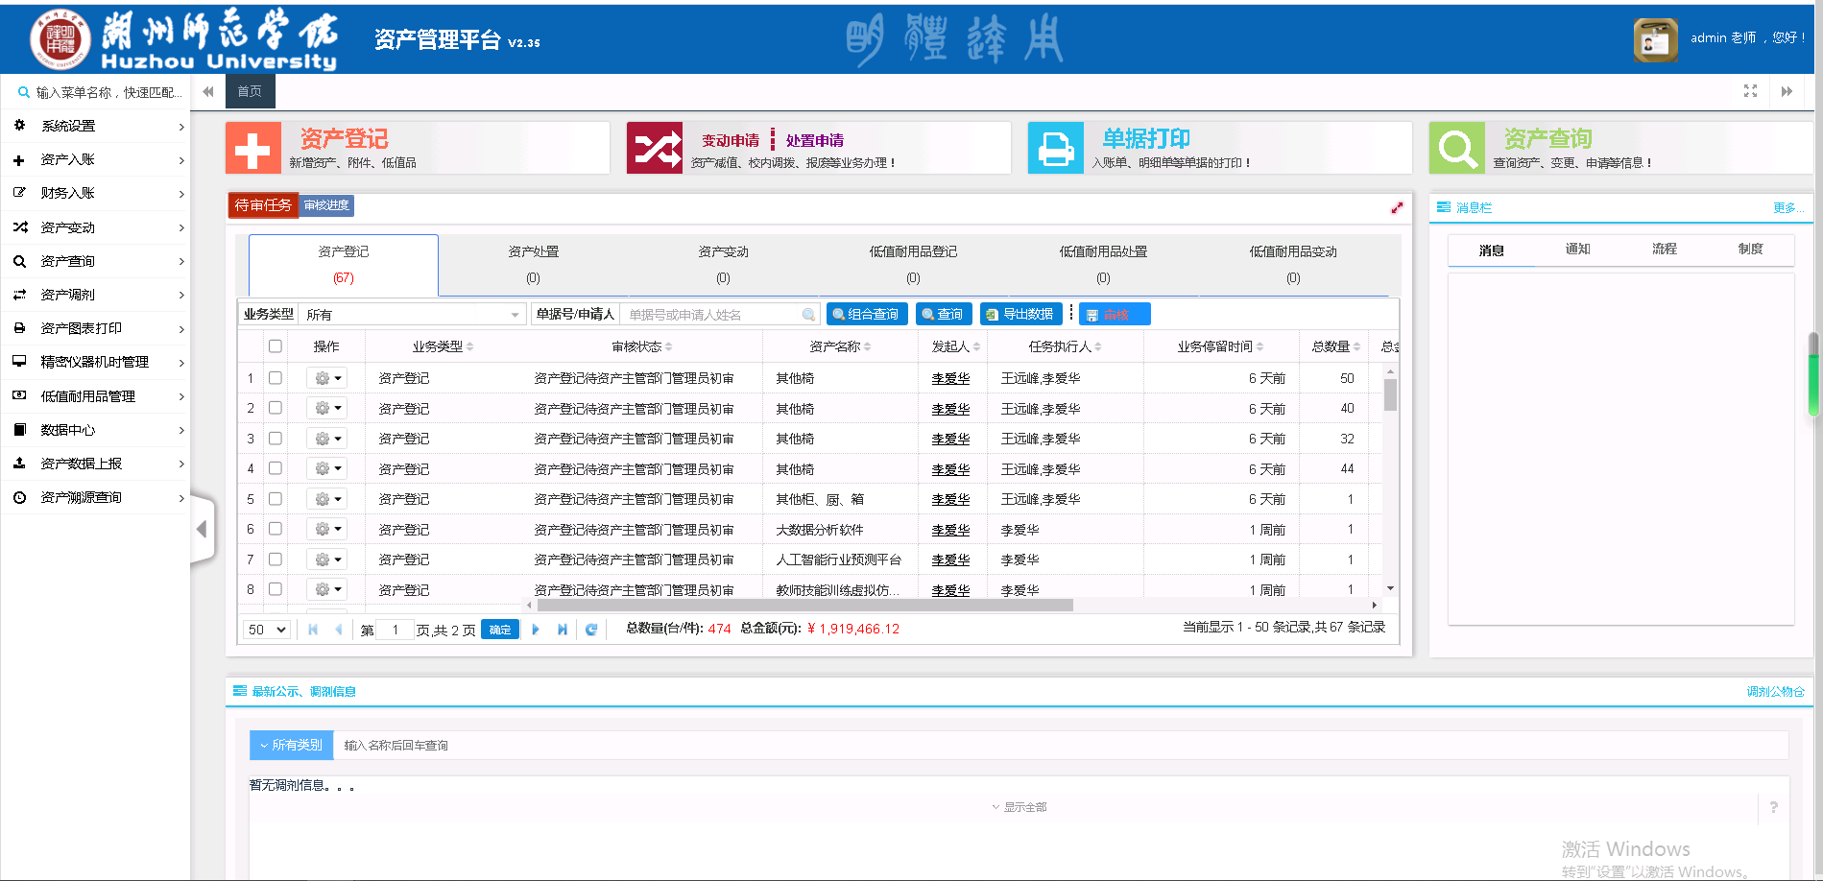

二、功能区域
用户登录后的界面分别分为6个功能分区，分别是：

1）菜单区域
左侧含有该用户所有功能菜单，除快捷菜单及功能区域菜单均包含在左侧菜单中，根据用户角色所具备权限显示。

2）快捷办理区域
用户可对“资产登记”、“资产变动（含调拨、调剂、处置等）”、“单据打印”及“综合查询”等功能在首页快捷办理区域直接点击办理，无须查询左侧菜单。

3）业务审核进度区域
老师可在此查询所有和本账号相关的业务进度办理（审核进度）情况、单据内容等。

4）通知公告区域
可供各用户查看管理员发布的通知公告。

5）管辖及个人资产查询区域
可供老师查询名下，以及管辖范围内的资产及分类情况。

6）处置（报废）、资产调剂公物仓公示区域
可供老师查看管理员发布的处置（报废）、闲置调剂资产的公示信息其中处置（报废）资产可线下提出质疑，或对闲置资产进行申领操作。

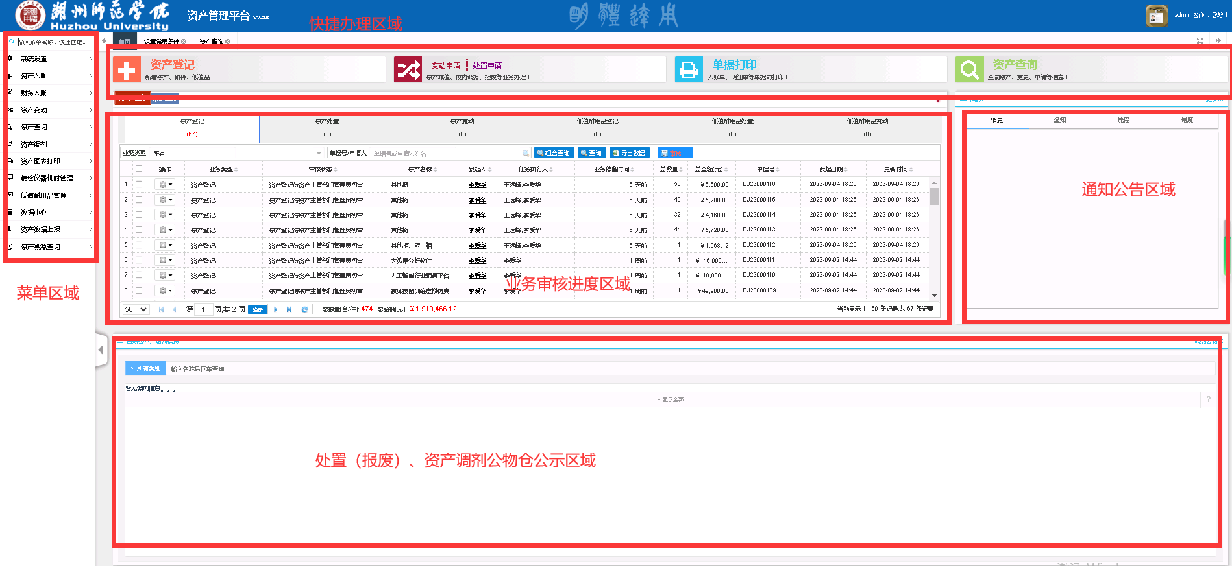

第三章 资产登记

一、固定资产（含无形资产）登记
1.操作菜单为：点击首页快捷菜单“资产登记”或左侧“资产入账—资产登记” 菜单，都可以进入登记界面。
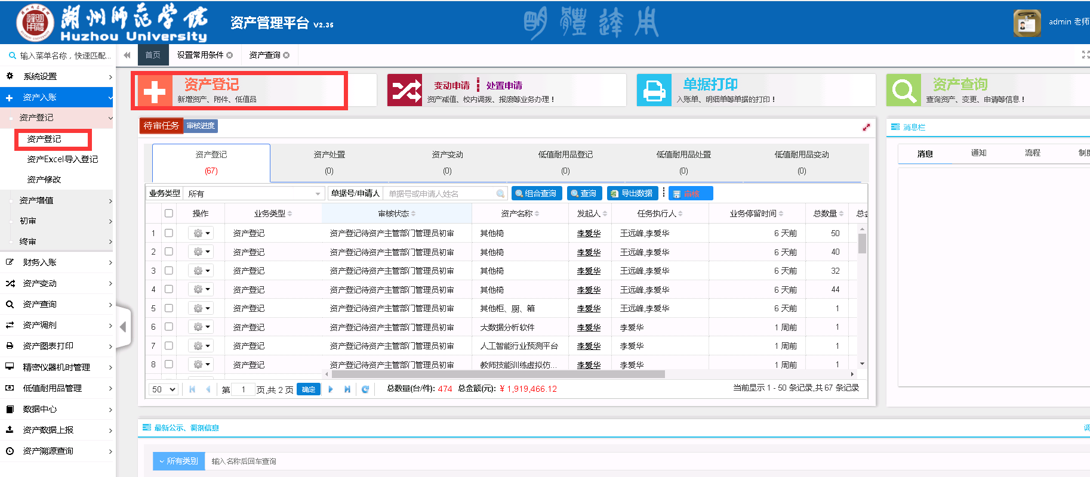
- 如图，进入资产登记界面后，选择需要进行登记资产类型。
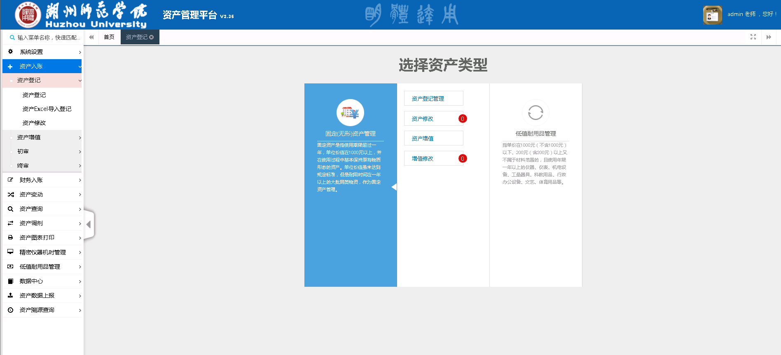
3.如图，点击资产登记后，进入如下图所示登记界面,在红色框标记处，可选择需要录入的资产模块；将页面中带*的资产属性填写完整，然后再点击“保存”按钮。
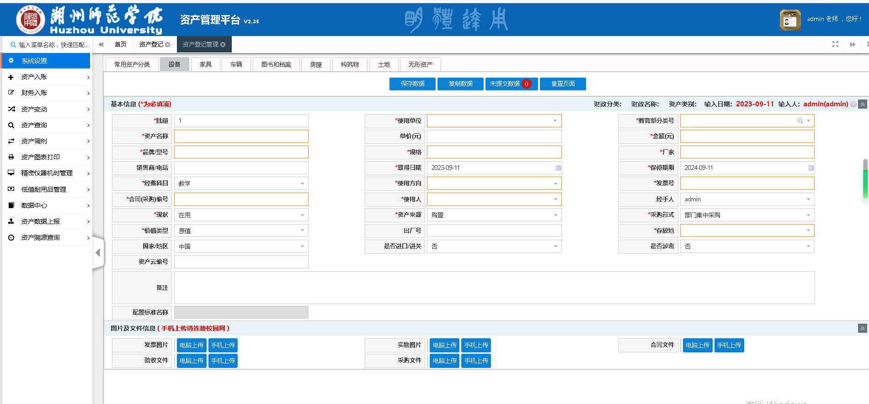4.如图，资产信息填写完成后，并确定保存后，会提示保存成功，且会弹出如图所示窗口；第一步可以对登记的信息进行修改，确认无误后点击第二步的‘提交审核’按钮，完成资产的录入。
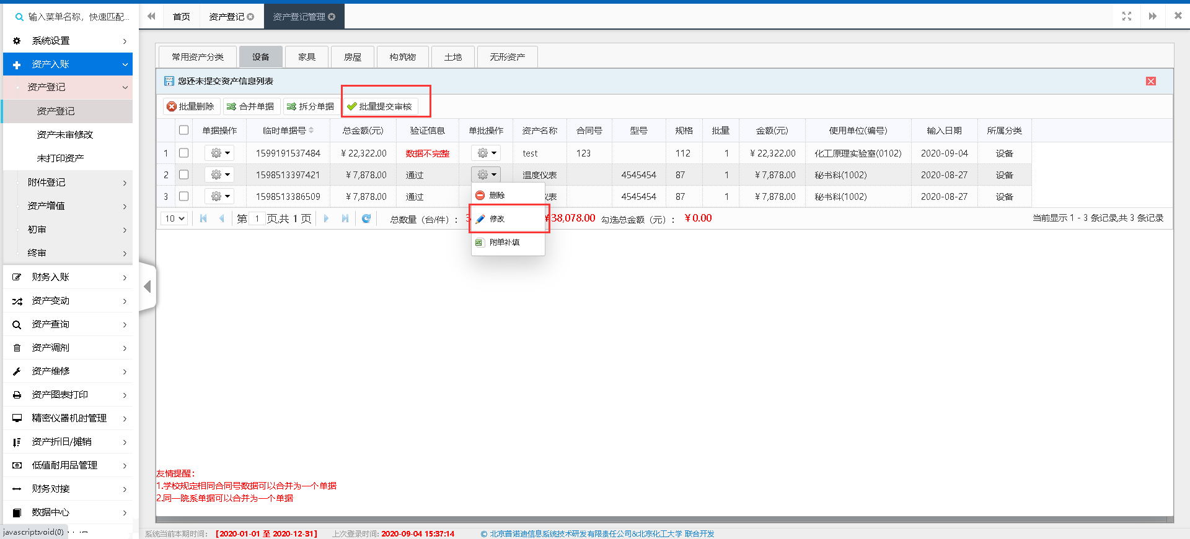
- 如图，点击否提交审核后，页面有如图所示提示，复制页面数据或重置页面数据；数据提交成功后即可进行单据打印（走线下流程：入账单提交后打印；走线上流程：入账单初审后打印）
5.1点击复制页面数据，将复制上一条录入的资产数据，老师可以在此基础上进行修改使其变为当前要录入的资产然后保存提交
5.2点击重置页面数据，将登记页面重置为初始页面（无数据），在此老师可以继续录入也可以点击其他模块进行录入
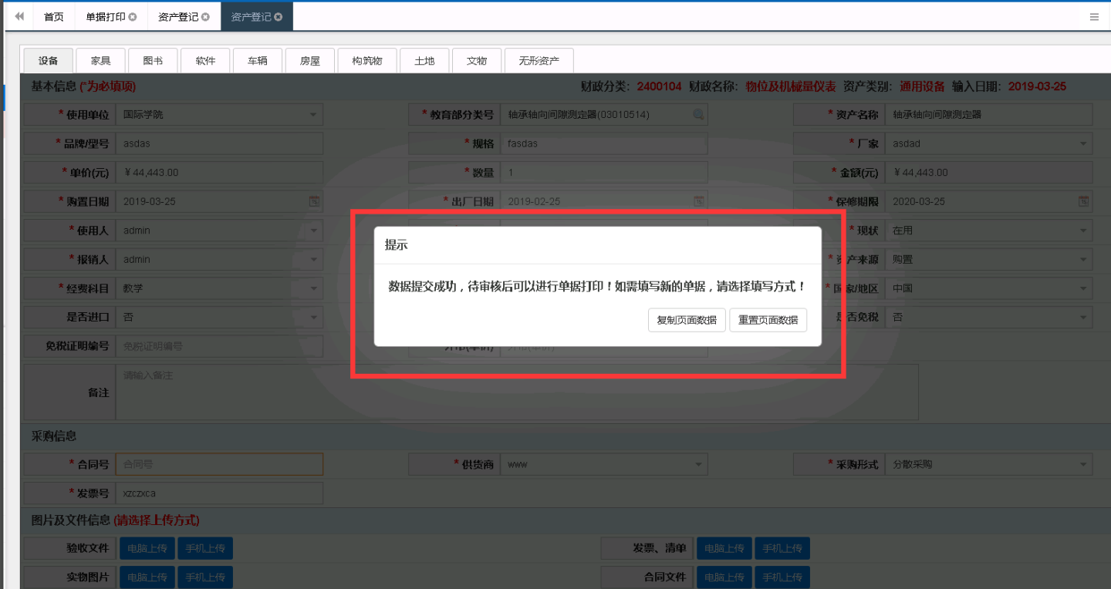
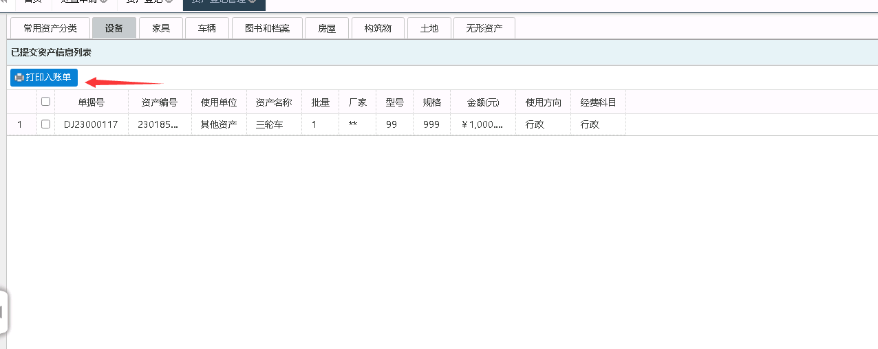

6.如图，录入资产的批量大于1时，会要求填写附单，附单的内容可以下拉复制，也可以在Excel表中把填写的数据整理好，再粘贴进去，填写完成后保存，继续填写其他必填项，最后保存提交审核。
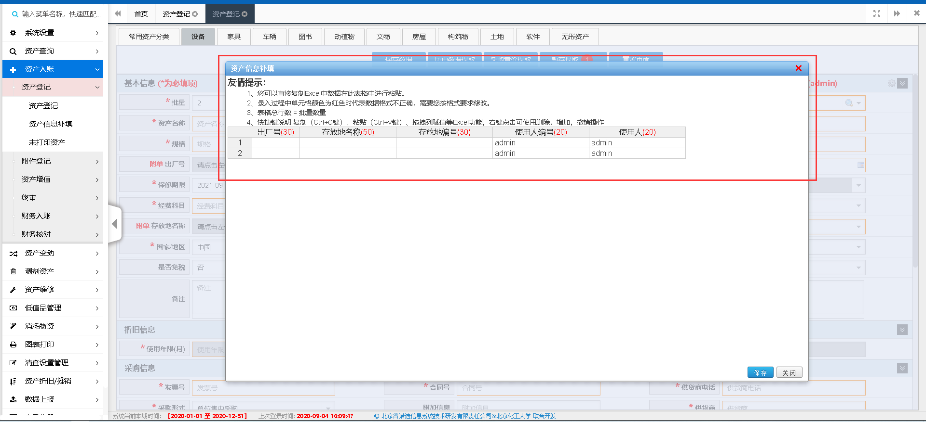

7.提交审核后，可在左侧菜单点击资产信息补填对提交的数据进行修改（数据若通过上级部门审核后则无法修改），驳回或退回数据都将在此处进行修改后重新提交。
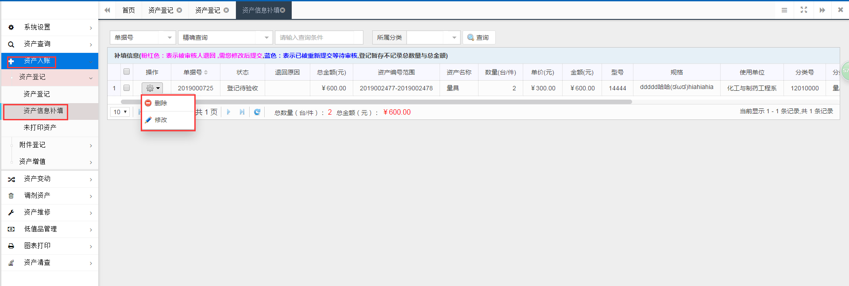

8.打印/修改/删除
在资产修改中，能够对已【提交】但还未审核或者还处于【暂存】的资产信息进行修改、删除和打印等操作。操作菜单为：左侧“资产入账→资产登记→资产修改”菜单。
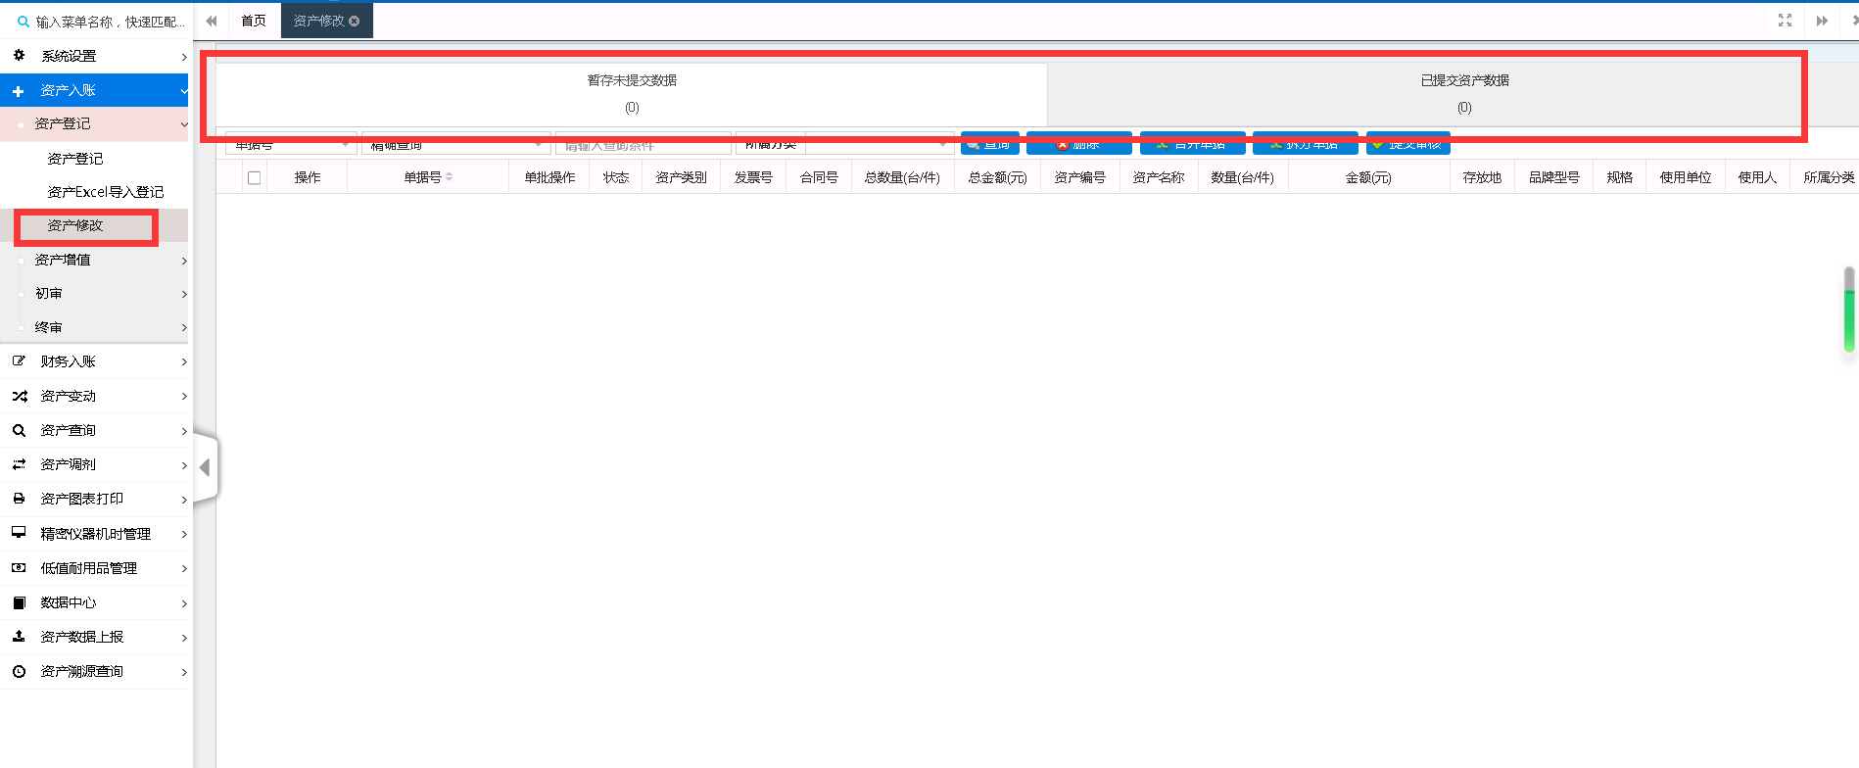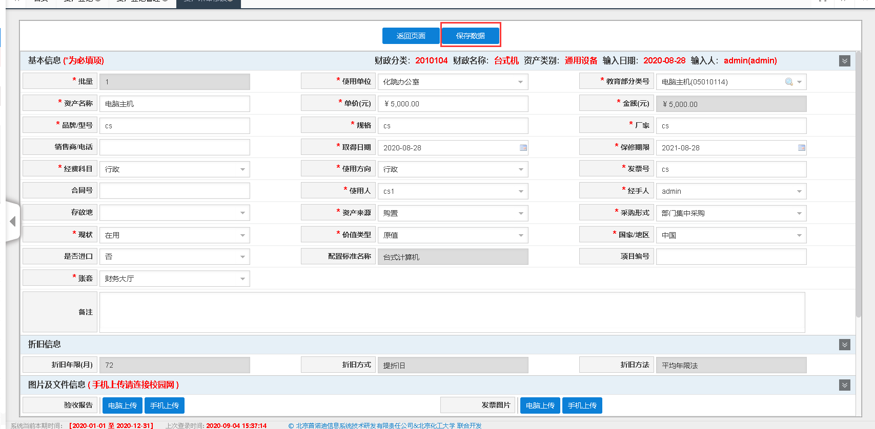

9.业务办理进度查询
在资产业务办理提交后，可在首页的业务进度栏中查询所有与本账号相关业务的办理进度情况，并可查询该单据的“审核详情”、“单据详情”及对未通过上级部门审核的单据进行“撤销单据”操作。
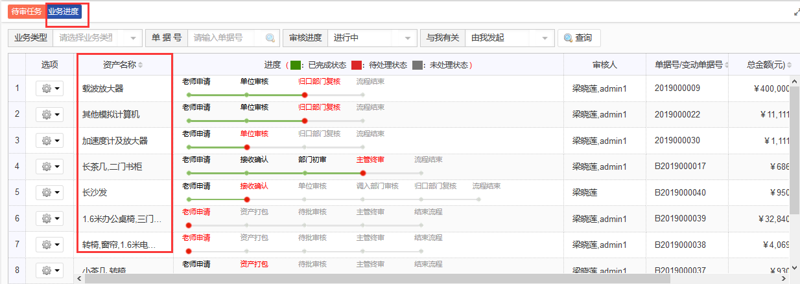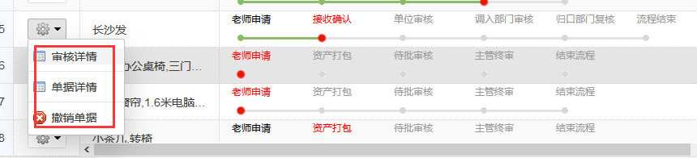

二、低值品登记
1.如图，点击图中红色框位置，进行低值品登记。
操作菜单为：首页“资产登记”快捷菜单或左侧“低值品管理→低值品登记”菜单。
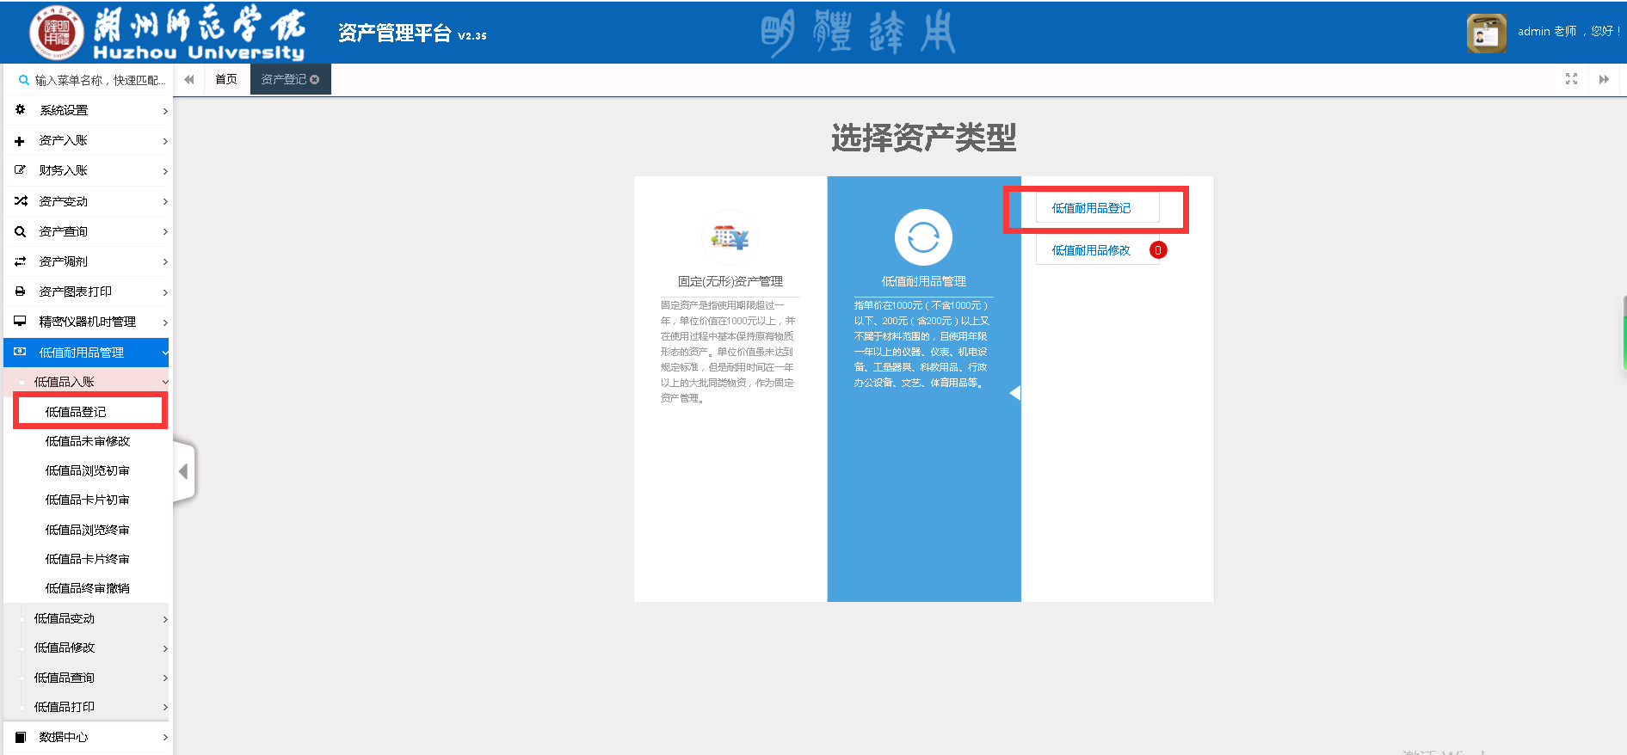
2.如图，点击资产登记后，进入如下图所示登记界面将页面中带*的资产属性填写完整，然后再点击“保存”按钮。
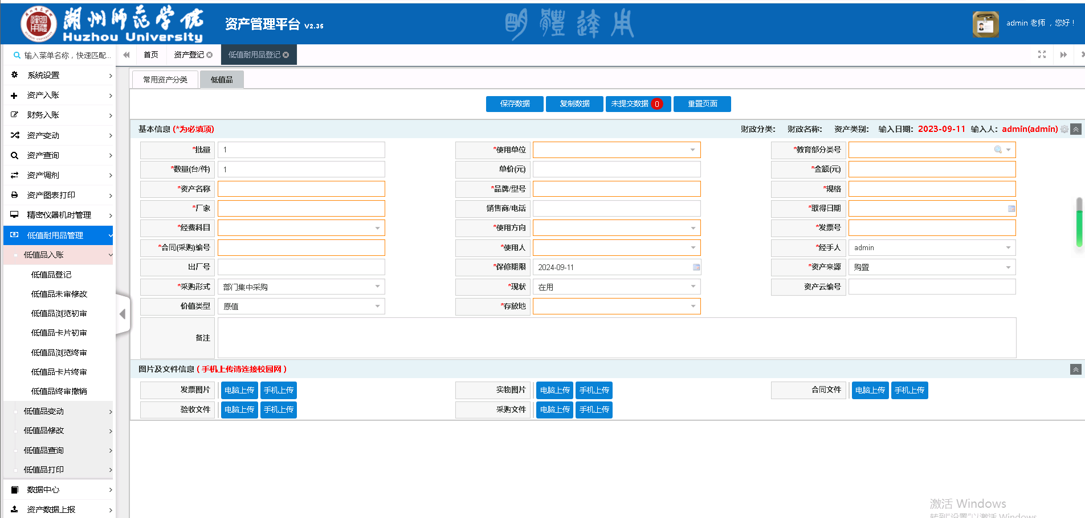
- 如图，资产信息填写完成后，并确定保存后，会提示保存成功，且会弹出如图所示窗口；确认无误后点击‘下一步’按钮，完成资产的录入。

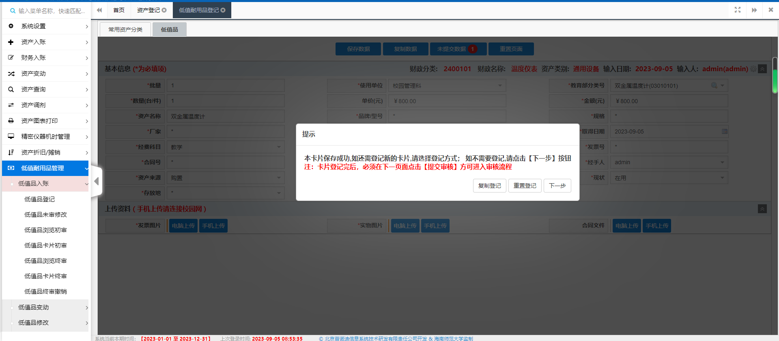.
4.如图，录入资产的批量大于1时，会要求填写附单，附单的内容可以下拉复制，也可以粘贴进去，填写完成后保存，继续填写其他必填项，最后保存提交审核。
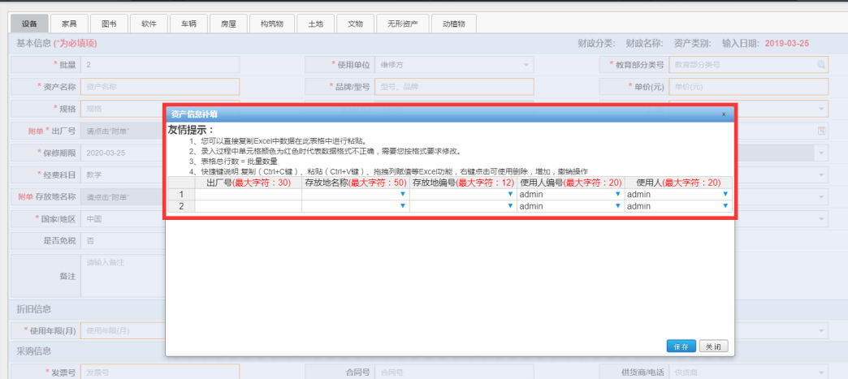

5.如图，进入低值品登记页面，点击提取，可以对历史数据及暂存数据进行编辑。
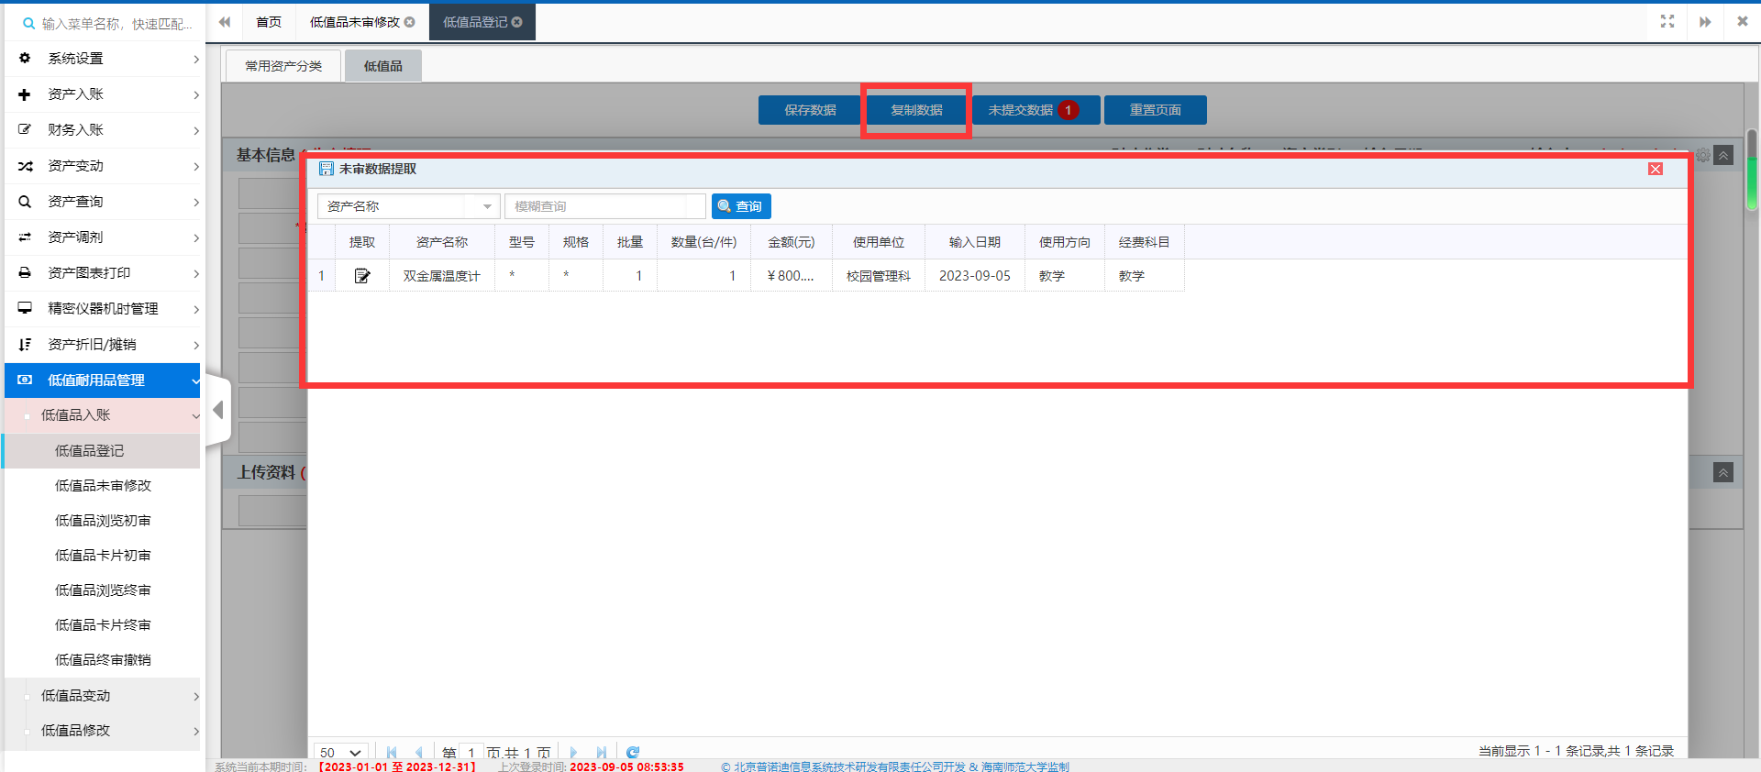

6.如图，提交审核后，可在左侧菜单点击【低值品未审修改】对提交的数据进行修改（数据若通过上级部门审核后则无法修改），驳回或退回数据都将在此处进行修改后重新提交。
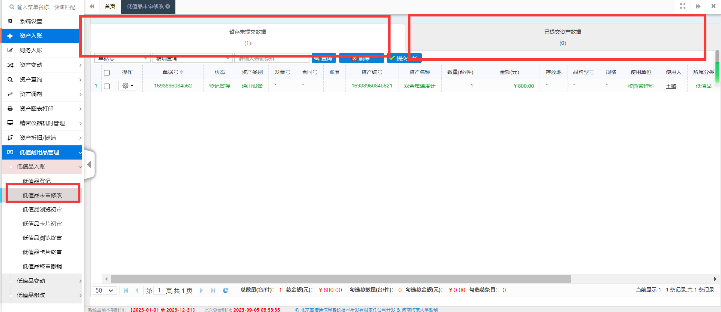

三、数据暂存/提取
用途介绍：此功能主要用于解决老师在录入资产信息过程中因为其他原因终止录入，之后又需要补充完该条数据并进行提交审核的问题，同时方便采购对接之后直接提取数据避免老师大量输录。
1.数据暂存：如图，进入登记页面（此功能适用于耗材、固定资产、低值品的登记，此处以固定资产登记为例）。数据填写之后点击保存点击确认，弹出窗口直接点击确定。此时数据暂存完成。
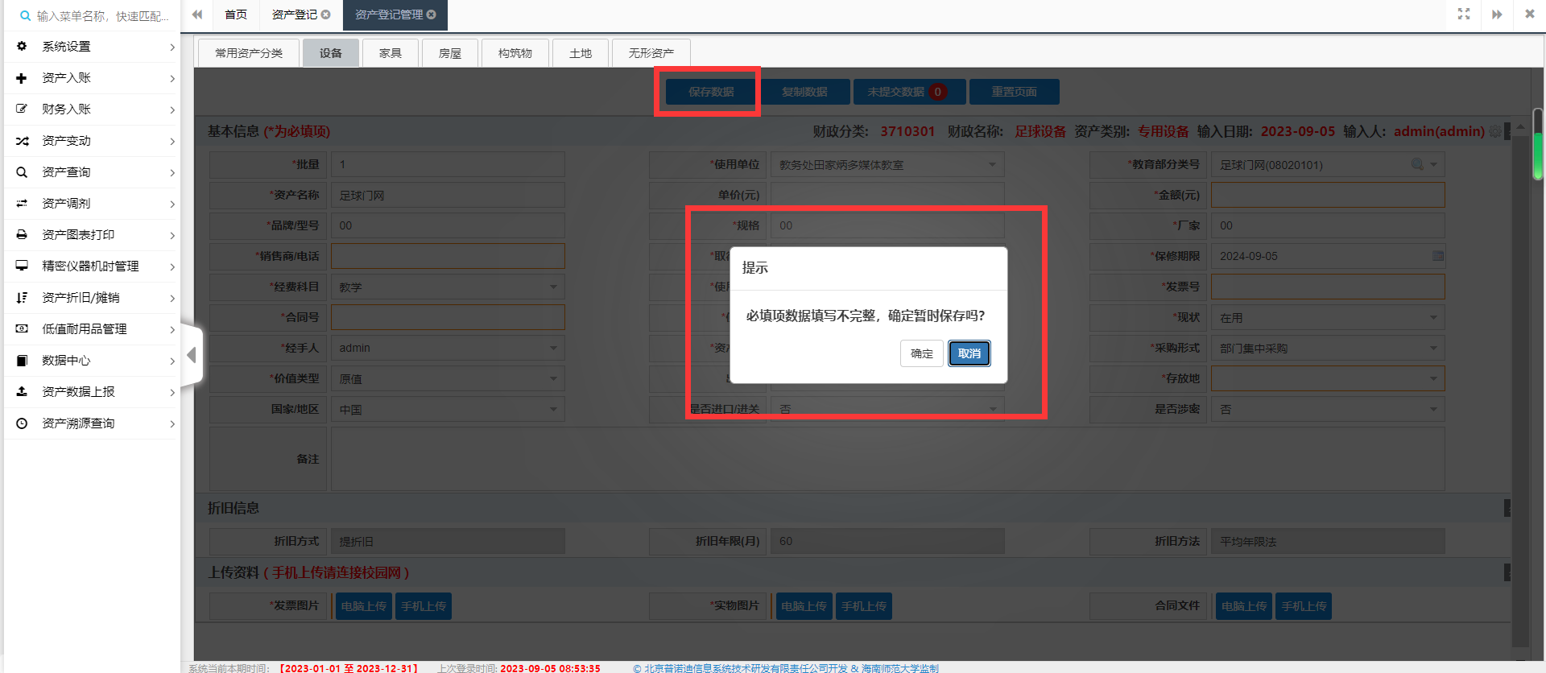

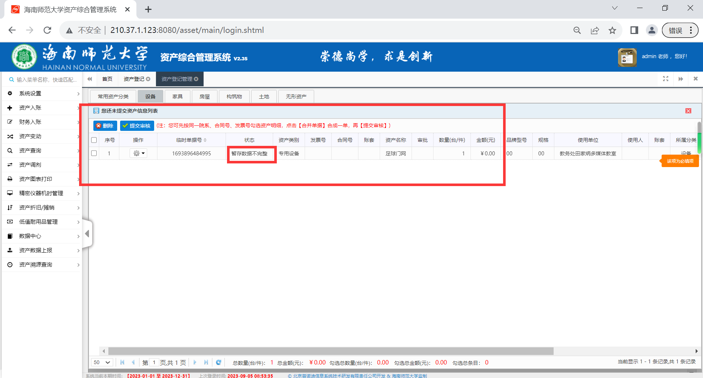
2.数据提取：如图，进入登记页面，点击【未提交数据】，可以对历史数据和暂存数据及合同数据进行编辑（合同数据的提取需开启采购系统）。点击对应需要提取的数据选项（此处操作基本一致，以暂存数据的提取为例），点击之后可以对暂存的数据进行修改、补充之后提交同时也可以对暂存的数据进行删除操作。
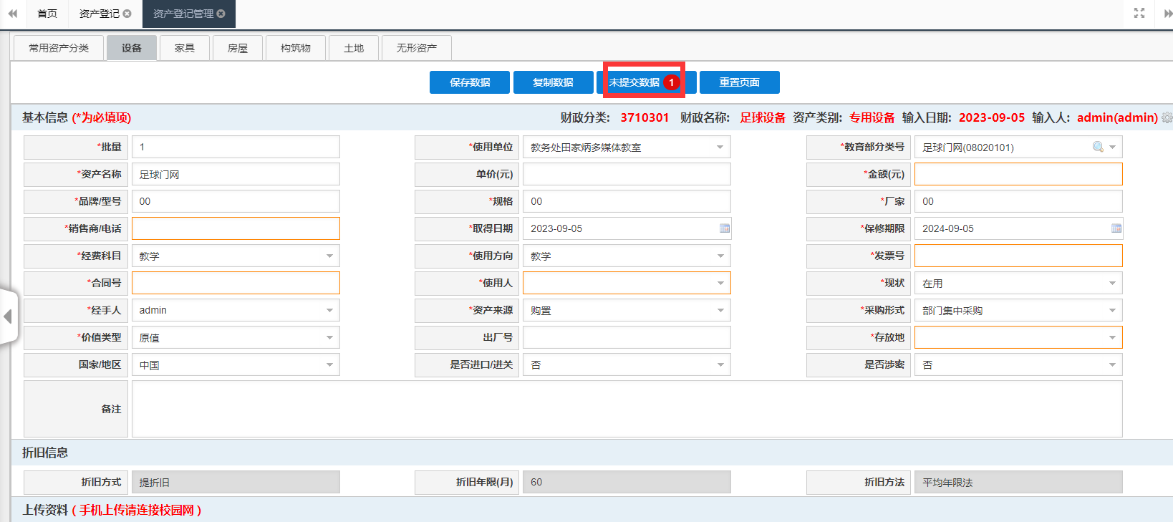
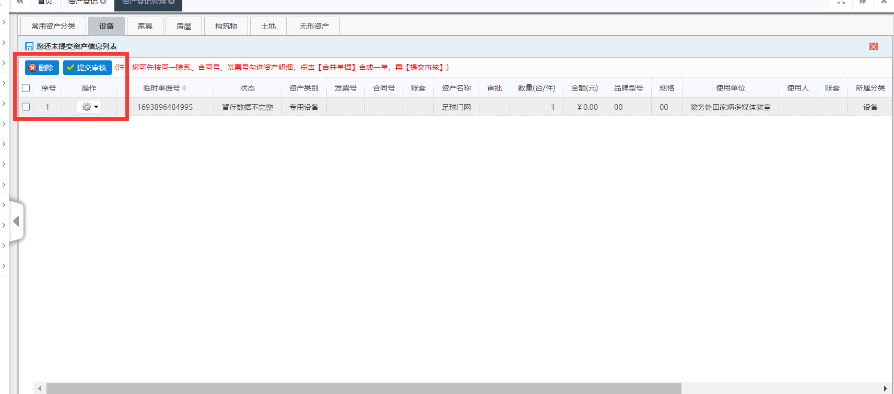

第四章 资产变动
该功能可以提交资产的使用人调整、校内调拨和闲置调剂的申请。
操作菜单为：首页“变动申请”快捷菜单或左侧“资产变动→变动申请→变动申请”菜单。
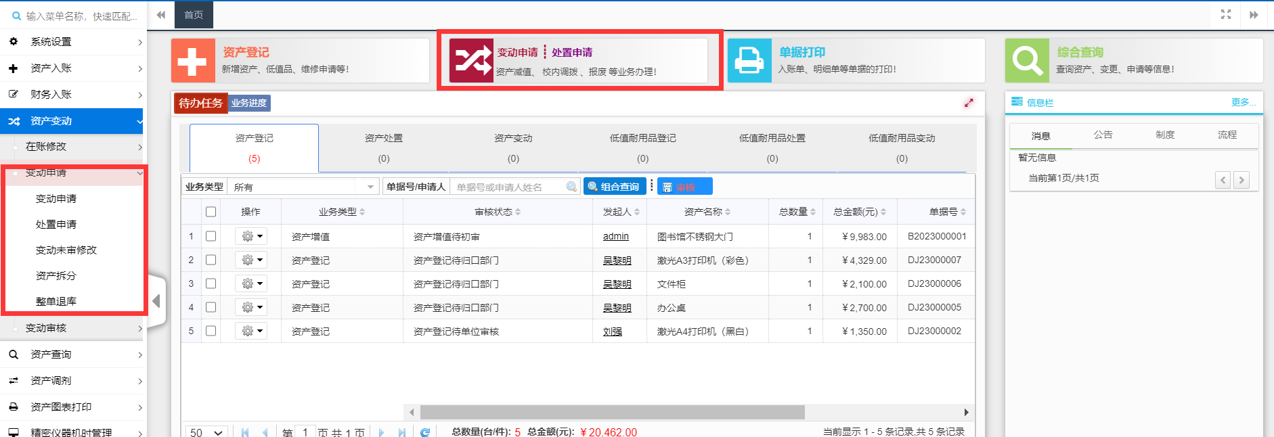

以【使用人调整】为例，点击【使用人调整】，显示下图的界面，您可通过【查询条件】筛选出要调整的数据信息，勾选后，填写变动信息并必须【提交】，再由上级资产管理员进行审核。
1.如图所示，变动申请，以使用人调整为例，当前正在办理业务选择使用人调整。
2.如图，可以在左侧搜索条件框，搜索目标信息，再勾选需变动的数据，然后点击箭头位置。
3.如图，先填写必填信息变动原因及调拨使用人名称，然后点击提交，并提交审核。
4.如图，数据提交审核后，可在左侧菜单点击【变动未审修改】对提交的数据进行修改（数据进行审核后则无法修改），驳回或退回数据都将在此处进行修改后重新提交。

第五章 资产查询

一、个人在账资产查询
操作菜单为：点击首页快捷菜单“综合查询”或左侧“资产查询” 菜单，都可以进入资产查询界面，此处可查询个人在账资产，同时可以进行条件筛选。
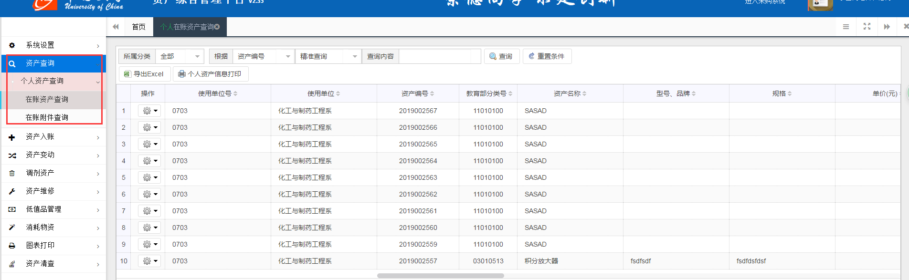
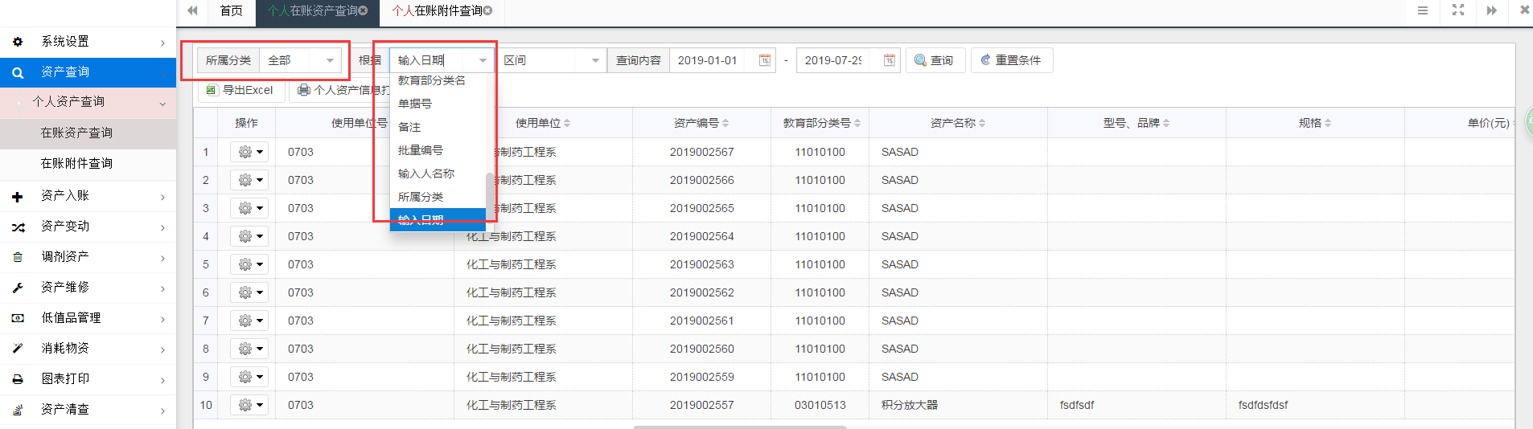

二、在账资产查询
操作菜单为：点击首页快捷菜单“综合查询”或左侧“资产查询” 菜单，都可以进入资产查询界面，可查询在账、未审、报废及全类别数据。并可通过单一条件、常用条件和组合条件等多种方式进行查询。
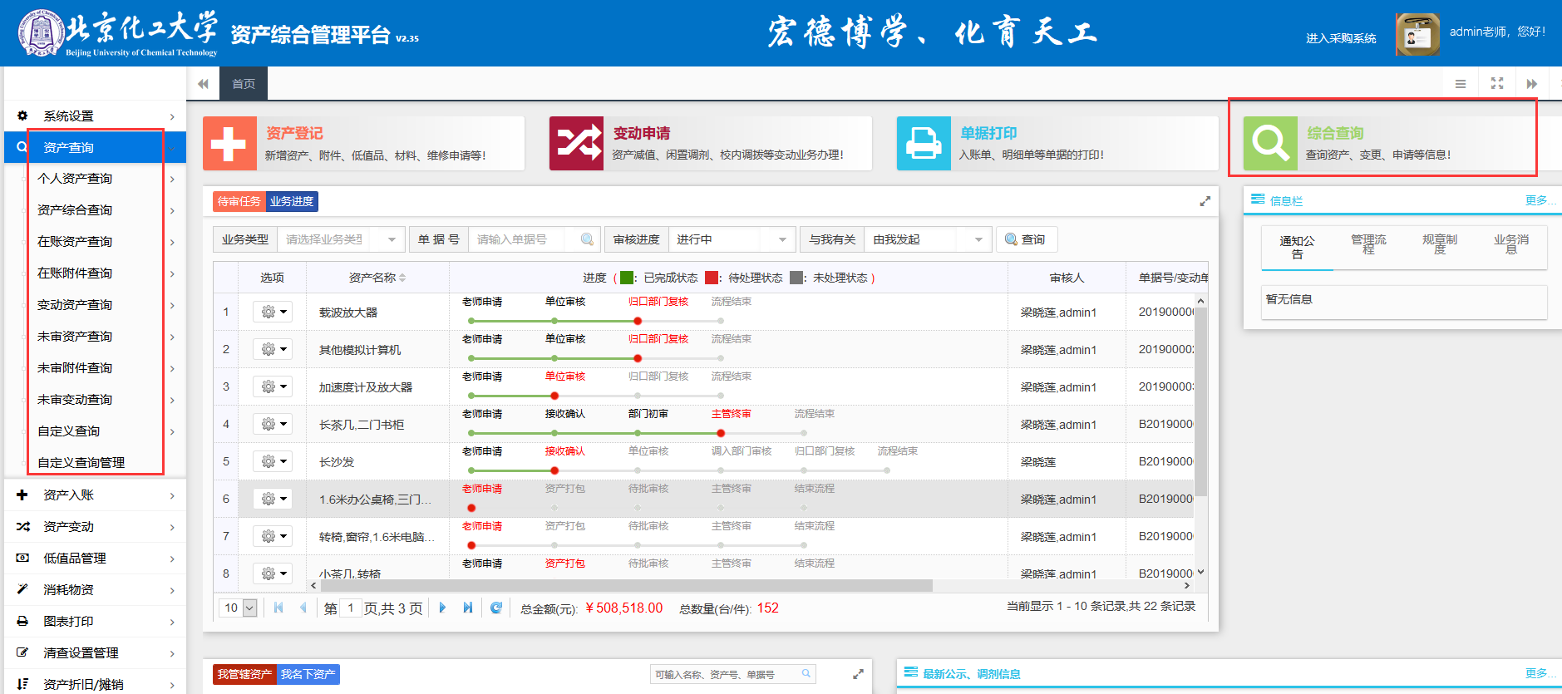

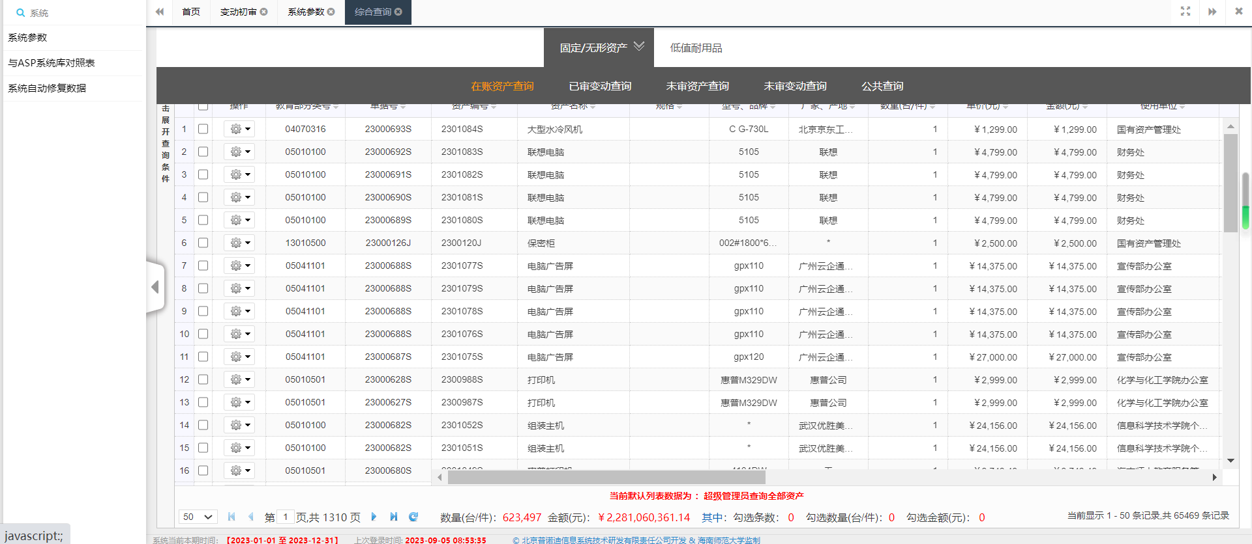

1）按使用单位查询
可以按使用单位查询各单位目前在账资产信息，并可将查询结果导入到EXCEL中进行打印输出。
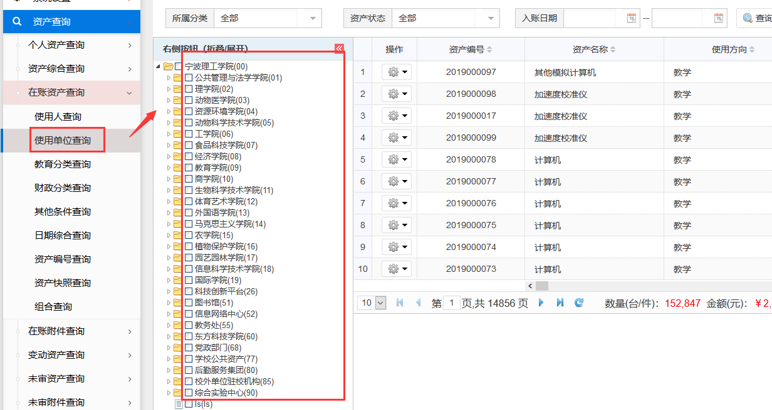

2）按教育部分类查询
可以按教育部16+1分类号查询资产信息，并可将查询结果导入到EXCEL中进行打印输出。
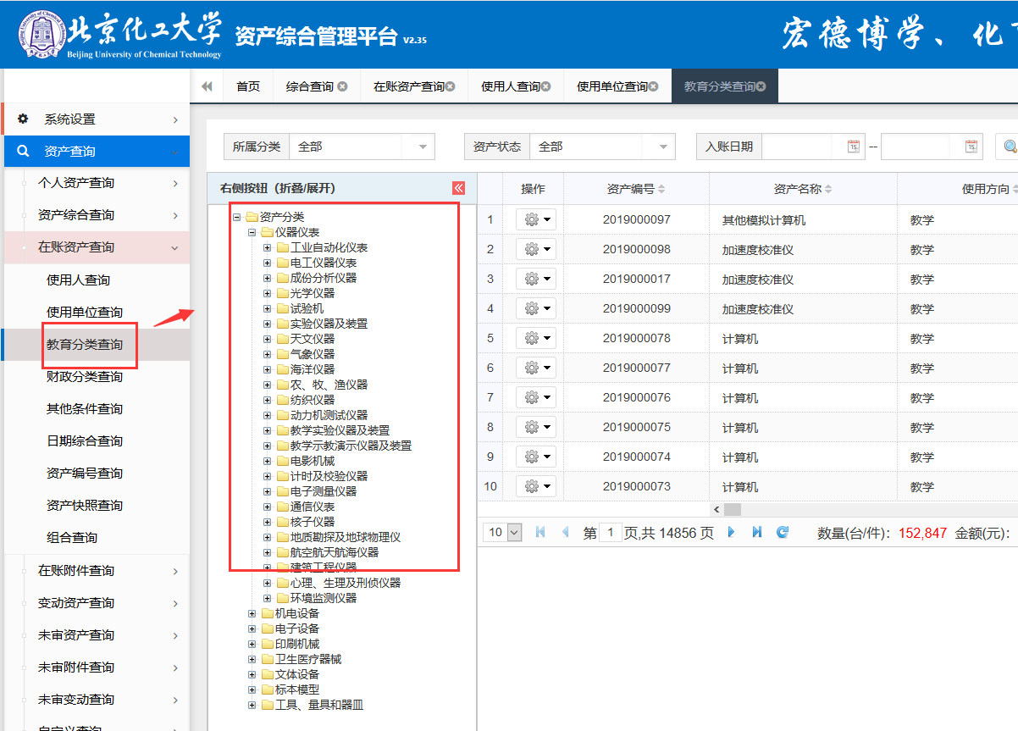

3）按财政部分类查询
可以按财政部6+1大类查询资产信息，并可将查询结果导入到EXCEL中进行打印输出。
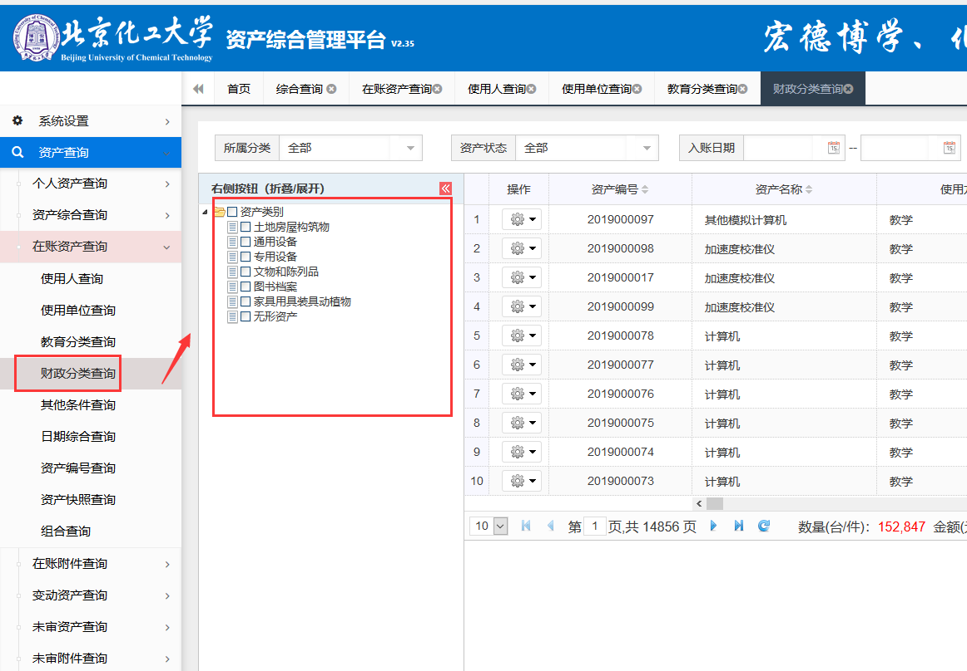

4）按日期综合查询
可以按资产日期综合查询资产信息，并可将查询结果导入到EXCEL中进行打印输出。
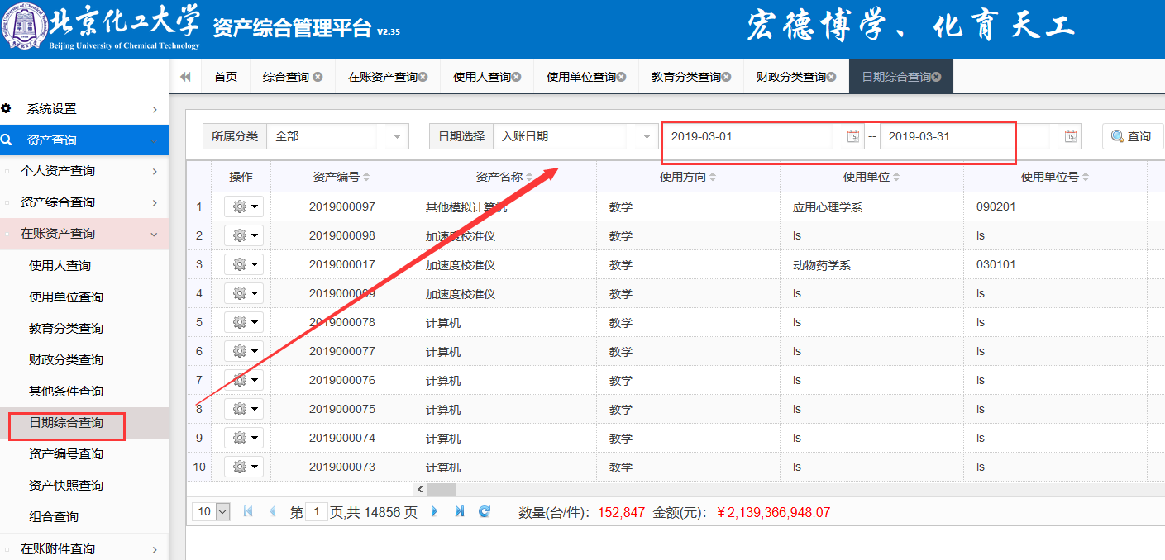

5）按资产编号查询
可以按资产编号查询资产信息，并可将查询结果导入到EXCEL中进行打印输出。
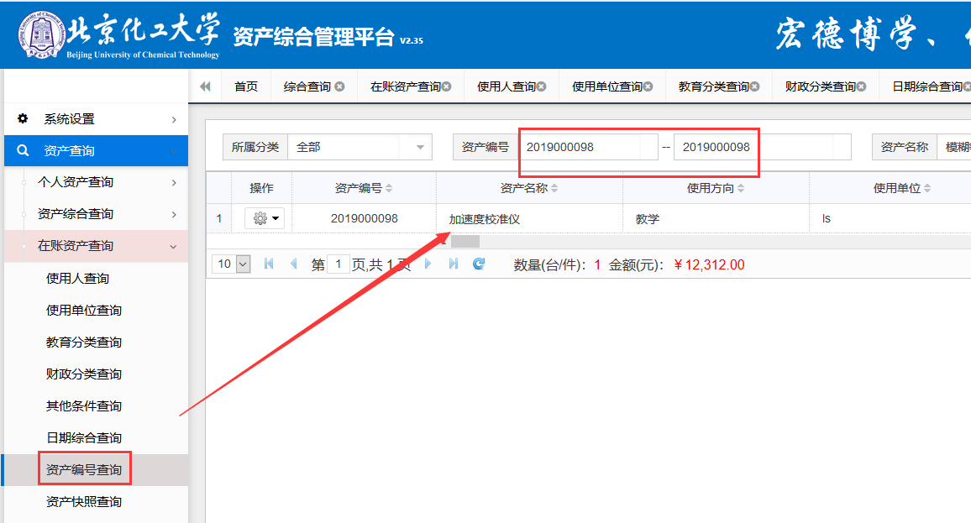

按财务入账日期查询
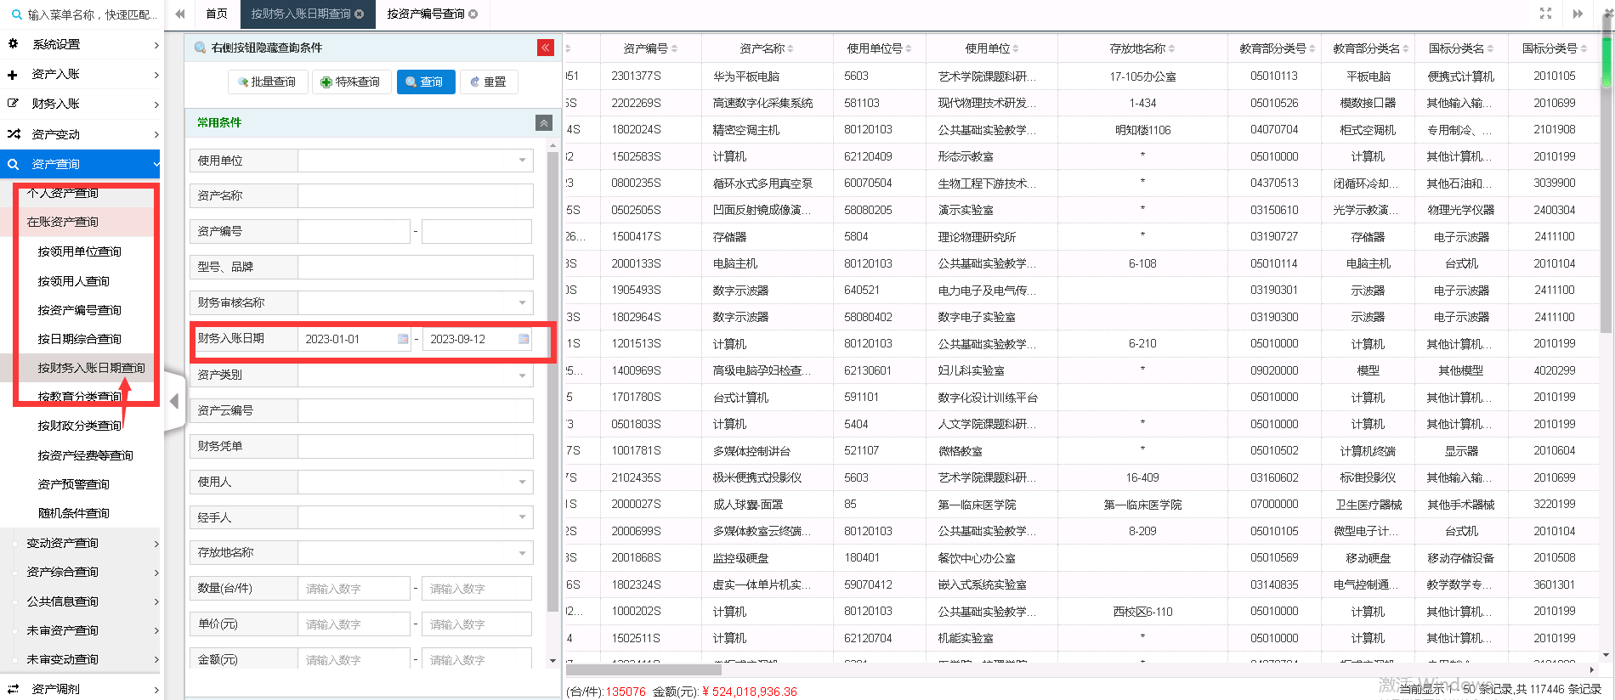

三、变动资产
可以查询到设备变动信息，具体操作与【在账资产】基本一致。

四、未审资产查询
可以查询到未审核设备信息，具体操作与【在账资产】基本一致。

五、未审资产变动查询
可以查询到未审核变动设备信息，具体操作与【在账资产】基本一致。

第六章 图表打印

一、单据（含标签）打印
1.系统支持打印资产卡片、二维码标签、验收单和变动申请单。
操作菜单为：首页“单据打印”快捷菜单或左侧“资产图表打印→单据/卡片/标签”菜单，选择您要打印的单据或标签点击进入（此处以标签打印为例），进入之后可以设置筛选条件进行查询。(其中首页“单据打印”只能打未审的单据，左侧菜单栏未审已审的单据都能打印)
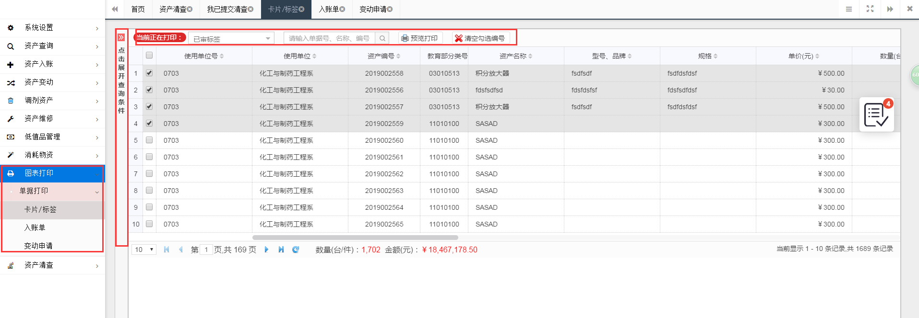
2.查询到需要打印的数据之后对需要打印的数据进行勾选，勾选之后点击“预览打印”或者直接点击页面右边的选中栏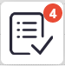
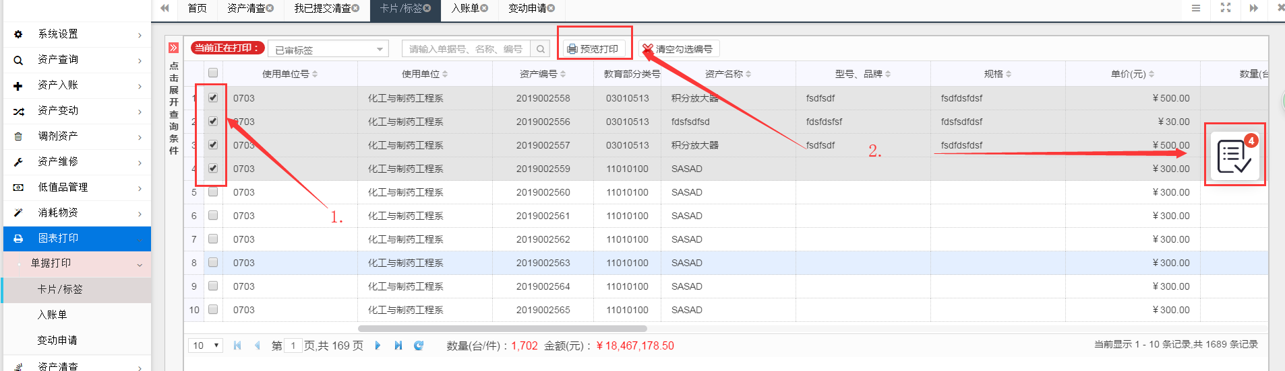

二、明细表
系统支持打印资产各种明细表。
操作菜单为：左侧“图表打印→明细表”菜单。
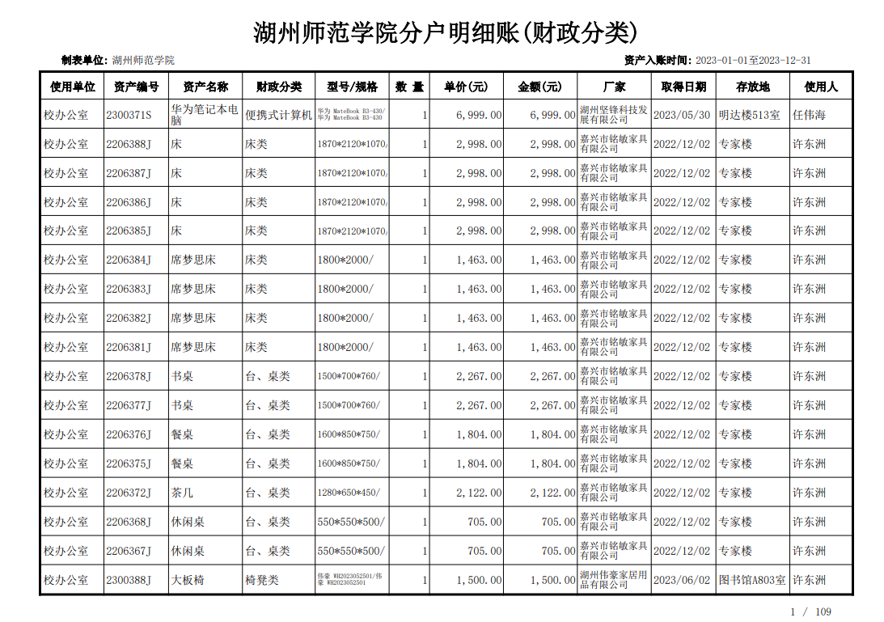

三、统计表
系统支持打印资产各种统计表。
操作菜单为：左侧“图表打印→统计表”菜单。
